檔 號：
保存年限：
臺中市政府衛生局公告
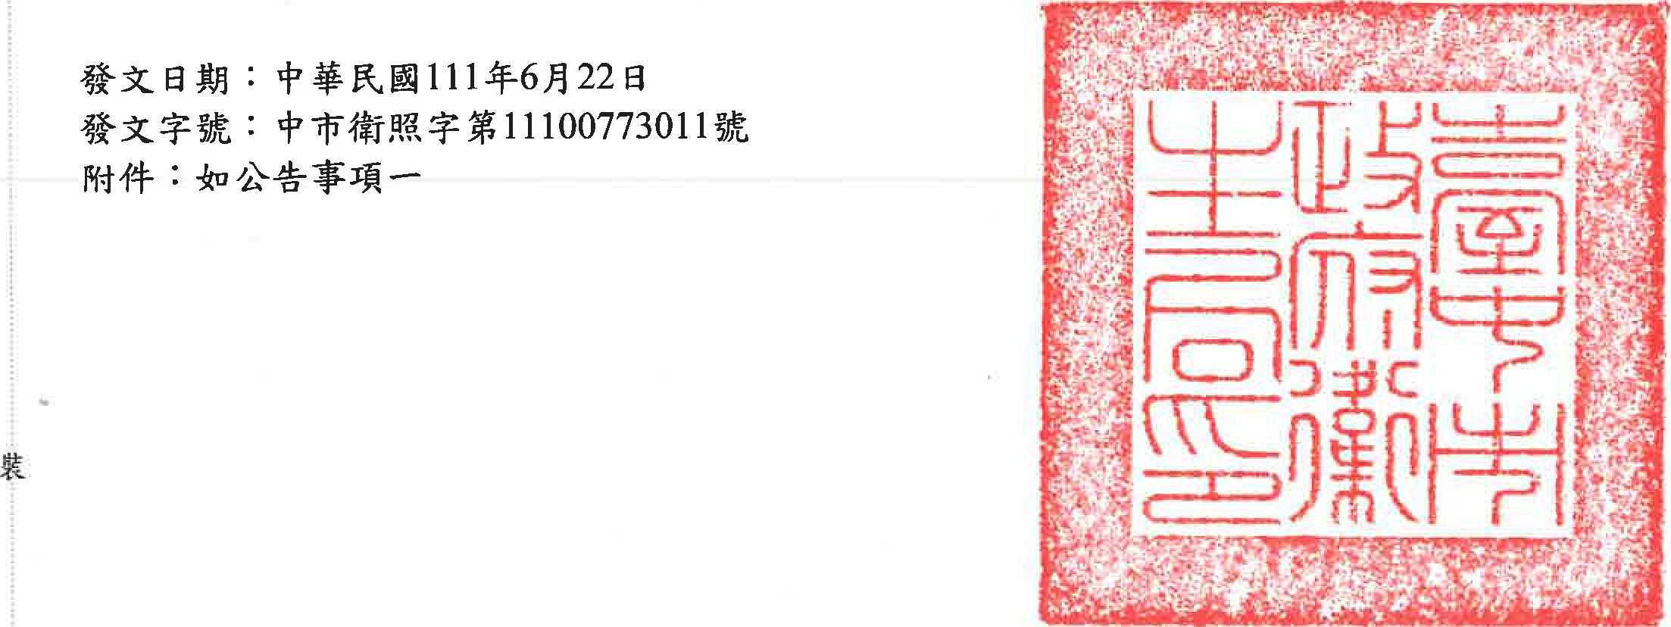
主旨：新增「霧峰澄清醫院」為本市指定身心障礙鑑定醫院辦理身

心障礙鑑定醫院及鑑定項目，並自即日起生效。
依據：身心障礙者權益保障法第6條第3項及身心障礙者鑑定作業辦
法第4條。
公告事項：
一、本市身心障礙者鑑定醫院及鑑定項目一覽表（如附件）。
二、霧峰澄清醫院鑑定類別及向度如下：
（一）第六類「泌尿與生殖系統相關構造及其功能」鑑定向度「 腎臟功能」。
（二）第七類「神經、肌肉骨骼之移動相關構造及其功能」鑑定 向度「關節移動的功能上肢」、「關節移動的功能下肢」 、「肌肉力量功能上肢」、「肌肉力量功能下肢」、「肌 肉張力功能」、「不隨意動作功能」、「上肢構造」、「 下肢構造」、「軀幹」。
長曾桿展

